高二数学“周周练”（7） 20150414
时间：50分钟 满分：100分
一、选择题（每小题只有一个正确的选项，每小题5分，共50分）
1．从0,1,2，…，9这10个数字中，任取两个不同数字作为平面直角坐标系中点的坐标，能够确定不在x轴上的点的个数是
A．100个 B．90个 C．81个 D．72个
2．某单位拟安排6位员工在今年6月14日至16日(端午节假期)值班，每天安排2人，每人值班1天，若6位员工中的甲不值14日，乙不值16日，则不同的安排方法共有
A．30种 B．36种 C．42种 D．48种
3．在集合{1，2，3，4，5}中任取一个偶数a和一个奇数b构成以原点为起点的向量＝(a，b)，从所有得到的以原点为起点的向量中任取两个向量为邻边作平行四边形．记所有作成
的平行四边形的个数为n，其中面积不超过4的平行四边形的个数为m，则＝
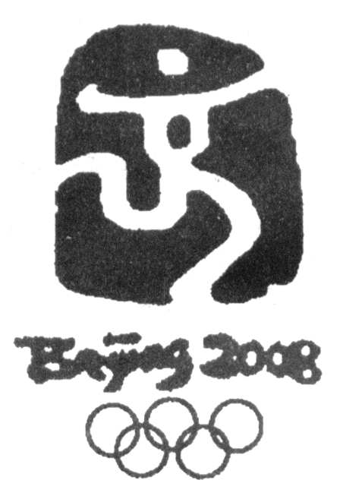
A． B． C． D．
4．(＋)¹⁰⁰的展开式中，无理项的个数是
A．83 B．84 C．85 D．86
5．如图所示的是2008年北京奥运会的会徽，其中的“中国印”由四个色块
构成，可以用线段在不穿越其他色块的条件下将其中任意两个色块连接
起来（如同架桥）．如果用三条线段将这四个色块连接起来，不同的连接方法的种数共有
A．8种 B．12种 C．16种 D．20种
6．在某地的奥运火炬传递活动中，有编号为1，2，3，…，18的18名火炬手．若从中任选3人，则选出的火炬手的编号能组成3为公差的等差数列的概率为
A．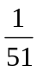 B．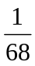 C．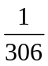 D．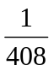
7．某中学高三年级共有12个班级，在即将进行的月考中，拟安排12个班主任老师监考数学，每班1人，要求有且只有8个班级是自己的班主任老师监考，则不同的监考安排方案共有
A．4455种 B．495种 C．4950种 D．7425种
8．四面体的顶点和各棱中点共10个点，在其中取4个不共面的点，不同的取法共有
A．150种 B．141种 C．144种 D．147种
9．若自然数使得作竖式加法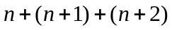均不产生进位现象，则称为“可连数”．
例如32是“可连数”因32＋33＋34不产生进位现象；23不是可“连数数”，因23＋24＋25产生进位现象．那么小于1000的“可连数”的个数为
A．27 B．36 C．39 D．48
10．在高三某个班中，有的学生数学成绩优秀，若从班中随机找出5名学生，那么，其中数学成绩优秀的学生数X～B，则P(X＝k)＝C^{k}·^{5－k}取最大值时k的值为
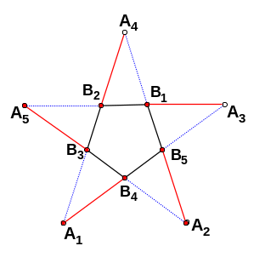
A．0 B．1 C．2 D．3
二、填空题（每小题5分，共50分）
11．将正五角星的五个“角”（等腰的小三角形）分别沿其底边折起，
使其与原所在平面成直二面角，则所形成的空间图形中，共有异
面直线段 对．
12．将4名大学生分配到3个乡镇去当村官，每个乡镇至少一名，
则不同的分配方案有________种(用数字作答)．
13．已知(a²＋1)^{n}展开式中的各项系数之和等于(x²＋)⁵的展开式的常数项，而(a²＋1)^{n}的
展开式的系数最大的项等于54，则a的值为 ．
14．将标有数字1,2,3,4,5的五张卡片放入标有数字1,2,3,4,5的五个盒子中，每个盒子放一张卡片，且卡片上的数字与盒子所标的数字均不相同，则共有 种不同的放法．
15．设200件产品中有20件次品，现从200件产品中随机抽取20 件，若抽取的合格品的件数为,则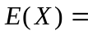 ．
16．如果从集合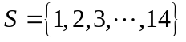中按从小到大的顺序取出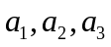使同时满足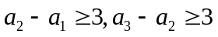，则所在符合要求的子集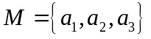有 个．
17．在1×6的矩形长条格中，两格涂红色，两格涂黄色，两格涂蓝色，但要求至少有一种颜色涂在了相邻的两格，则不同的涂色方法共有________种．
18．某迷宫有三个通道，进入迷宫的每个人都要经过一扇智能门．首次到达此门，系统会随机（即等可能）为你打开一个通道．若是1号通道，则需要1小时走出迷宫；若是2号、3号通道，则分别需要2小时、3小时返回智能门．再次到达智能门时，系统会随机打开一个你未到过的通道，直至走出迷宫为止．令ξ表示走出迷宫所需的时间．则ξ的数学期望（均值）为 ．
19．某种种子每粒发芽的概率都为0.9，现播种了5000粒，对于没有发芽的种子，每粒需再补种2粒，补种的种子数记为X，则X的均值为 ．
20．在用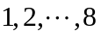这八个数码所组成的全部无重复数字的八位数中，能被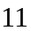整除的有 个．

答题卡： 班级 姓名 成绩
题号 | 1 | 2 | 3 | 4 | 5 | 6 | 7 | 8 | 9 | 10
答案
11． 12． 13． 14． 15．
16． 17． 18． 19． 20．
答题卡：
题号 | 1 | 2 | 3 | 4 | 5 | 6 | 7 | 8 | 9 | 10
答案 | C | C | B | B | C | B | A | B | D | B
11． 50 12． 36 13． ± 14． 44 15． 18
16． 120 17． 60 18． 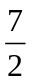 19． 1000 20． 4608

答题卡：
题号 | 1 | 2 | 3 | 4 | 5 | 6 | 7 | 8 | 9 | 10
答案 | C | C | B | B | C | B | A | B | D | B
11． 50 12． 36 13． ± 14． 44 15． 18
16． 120 17． 60 18． 19． 1000 20． 4608

答题卡：
题号 | 1 | 2 | 3 | 4 | 5 | 6 | 7 | 8 | 9 | 10
答案 | C | C | B | B | C | B | A | B | D | B
11． 50 12． 36 13． ± 14． 44 15． 18
16． 120 17． 60 18． 19． 1000 20． 4608

答题卡：
题号 | 1 | 2 | 3 | 4 | 5 | 6 | 7 | 8 | 9 | 10
答案 | C | C | B | B | C | B | A | B | D | B
11． 50 12． 36 13． ± 14． 44 15． 18
16． 120 17． 60 18． 19． 1000 20． 4608

